**CÁC TRIỆU CHỨNG ĐƯỜNG TIẾT NIỆU DƯỚI**

1. **Tổng quát:**

* Triệu chứng chứa đựng nước tiểu (triệu chứng “kích thích”):

+ Tiểu gấp: cảm giác muốn đi tiểu đột ngột và rất khó để nhịn

+ Tiểu nhiều lần: đi tiểu >8 lần/24h. Thường cũng được hiểu là thời gian giữa các lần đi tiểu <2h

+ Tiểu đêm: phải thức dậy >1 lần để đi tiểu

* Bàng quang tăng hoạt: khi có tiểu gấp, tiểu nhiều lần, tiểu đêm
* Triệu chứng tống xuất nước tiểu: (triệu chứng “bế tắc”):

+ Tiểu khó: khởi động tiểu chậm, tia nước tiểu yếu, tiểu nhỏ giọt, phải rặn

+ Tiểu ngập ngừng

+ Tiểu gắt, tiểu buốt

+ Bí tiểu:

* Bí tiểu cấp: mất khả năng đi tiểu đột ngột (có hoặc không có các triệu chứng tiết niệu trước đó)
* Bí tiểu mạn: thường PVR lớn và bệnh nhân ít hoặc không có cảm giác mắc tiểu
* Triệu chứng sau đi tiểu:

+ Cảm giác tiểu không hết

+ Tiểu nhỏ giọt sau đi tiểu

1. **Sinh lí – Sinh lí bệnh đường tiết niệu dưới:**
2. **Sinh lí:**

* Hoạt động đi tiểu bao gồm hai giai đoạn:

+ Giai đoạn chứa đựng và đổ đầu: bàng quang có khả năng chứa đựng 300-400ml mà hầu như không gia tăng áp lực đáng kể (khoảng 10-15cmH2O)

+ Giai đoạn tống xuất: cơ chóp bàng quang bàng quang co bóp mạnh, có thể đến 40-60 cmH2O. Sự tống xuất là **có hiệu quả** khi bệnh nhân tiểu thoải mái và PVR<20ml

* Quan trọng nhất là sự đồng vận cơ chóp bàng quang – cơ thắt niệu đạo
* Phản xạ đi tiểu là một phản xạ tự động của tủy sống, tuy nhiên vẫn có sự tham gia của vỏ não và thân não
* Phản xạ đi tiểu là quá trình tự tái tạo có chu kì

1. **Sinh lí bệnh:**

* Nếu sự tồn lưu nước tiểu kéo dài:

+ Biến chứng nhiễm khuẩn

+ Túi thừa BQ, xơ hóa, mất đàn hồi

+ Tạo sỏi

+ Ứ nước đường tiết niệu trên

+ Suy thận

1. **Nguyên nhân:**

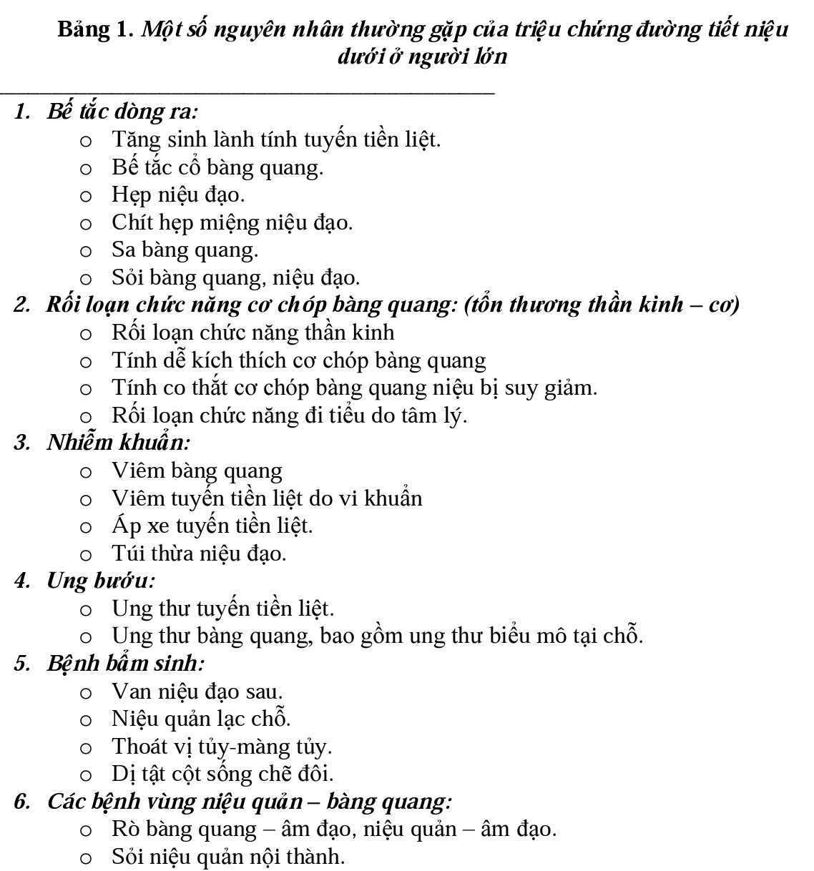

1. **Chẩn đoán:**
2. **Triệu chứng:**

Đánh giá theo thang điểm IPSS:

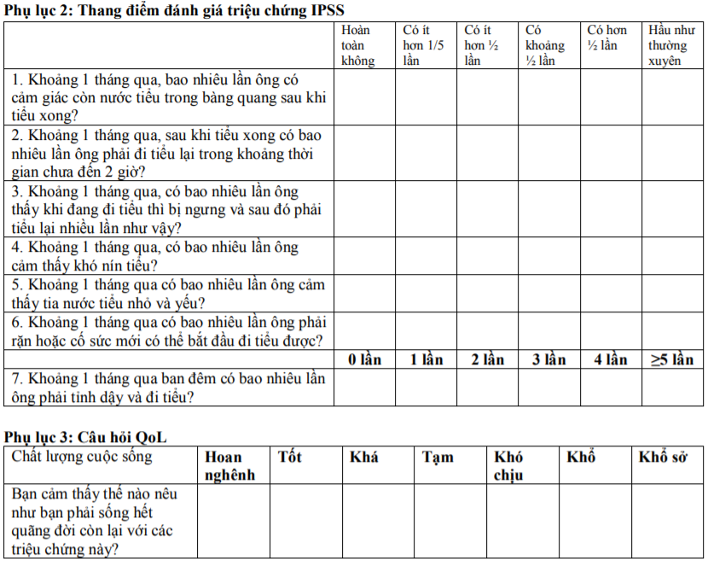

0-7 điểm: nhẹ

7-19 điểm: TB

20-35 điểm: nặng

1. **Khám:**

* Khám vùng chậu
* Khám vùng hạ sườn và bụng:

+ Bí tiểu mạn: bờ trên của BQ có thể gần tới rốn

* Khám CQSD nam
* Khám tuyến tiền liệt:

+ Đánh giá kích thước, mật độ, đối xứng, có nhân cứng không

+ Trương lực cơ vòng hậu môn

+ Niêm mạc trực tràng

* Khám thần kinh:

+ Cảm giác tầng sinh môn

+ Phản xạ hành hang

1. **Cận lâm sàng:**

* Nam trên 50 tuổi, nên thử PSA
* XN hình ảnh học: tùy bệnh cảnh LS

1. **Điều trị:**
2. **Điều trị bế tắc đường tiết niệu dưới:**

* Điều trị bế tắc niệu đạo trước:

+ Hẹp da qui đầu: khi hẹp hoặc viêm da qui đầu cần tiểu phẫu cắt da

+ Hẹp miệng niệu đạo: xẻ rộng miệng niệu đạo càng sớm càng tốt

+ Hẹp niệu đạo trước: thường ở nam giới bị viêm nhiễm hoặc chấn thương niệu đạo. Điều trị tốt nhất là nội soi xẻ rộng niệu đạo (bằng dao lạnh hoặc laser) -> nếu thất bại thì tạo hình niệu đạo

* Điều trị bế tắc niệu đạo sau: **coi bài TLT**

1. **Điều trị tăng hoạt tính cơ chóp bàng quang:**

* Thay đổi hành vi và chế độ ăn uống:

+ Giáo dục bệnh nhân

+ Đảm bảo không do nguyên nhân ung thư gây ra

+ Kiểm tra định kì các triệu chứng và biến chứng

+ Khuyến cáo:

* Giảm lượng nước uống (đặc biệt về đêm hoặc khi ra ngoài)
* Hạn chế trà, caffein vì gây lợi tiểu
* Tập luyện bàng quang: nín giữ khi có cảm giác đi tiểu
* Áp dụng kĩ thuật thư giãn lúc đi tiểu và tiểu 2 lần liên tiếp

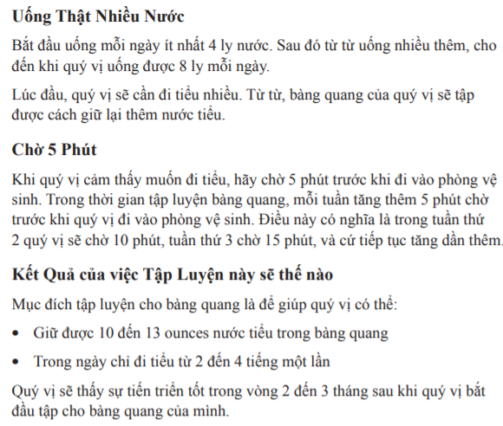

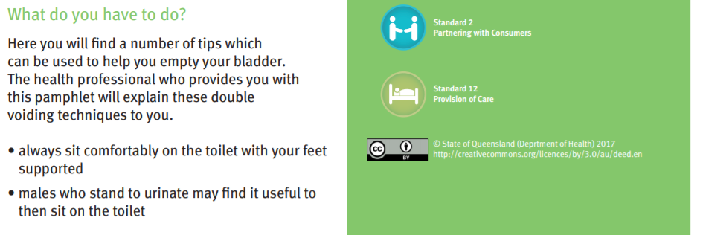

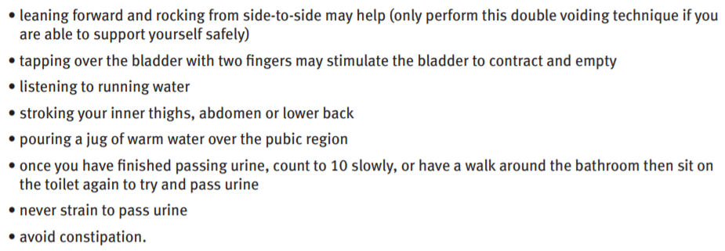

* Điều trị bằng thuốc: là phương pháp điều trị thông dụng nhất với tình trạng tăng hoạt tính cơ chóp bàng quang. Tuy nhiên tác dụng phụ đáng kể -> không dung nạp thuốc là điểm hạn chế lớn nhất:

+ Thuốc kháng cholinergic và muscarinic: ức chế M2&M3 (M3 tác động rõ rệt lên cơ chóp BQ).

* CCĐ: glaucoma góc đóng cấp
* Tác dụng phụ: khô mắt, táo bón, mờ mắt

+ Đồng vận beta-3: gây giãn cơ BQ

+ Thuốc chống co thắt: Flavoxate: cơ chế và tác dụng phụ tương tự nhóm kháng muscarinic

+ Thuốc chống trầm cảm 3 vòng: Imipramine. **Có hiệu quả đáng kể**. Điều trị đơn độc hoặc phối hợp với kháng cholinergic

* CCĐ: đang dùng IMAO hoặc THA nặng

+ Thuốc chống lợi niệu: desmopressin để hỗ trợ điều trị tiểu đêm

* Theo dõi Na+ máu ngày 1, ngày 3, tháng 1 và mỗi 3 tháng
* Ngoài ra còn có phương pháp điều trị bằng phản hồi sinh học và điều trị bằng kích thích điện

1. **Điều trị giảm hoạt tính cơ chóp BQ:**

* Thuốc: bethanechol chloride: hiệu quả không rõ ràng
* Tự đặt thông niệu đạo sạch ngắt quãng: cần găng tay và ống thông sạch (rửa xà phòng sau mỗi lần dùng)
* Phương pháp tốt nhất
* Nhớ sát khuẩn povidine iod qui đầu hoặc vùng tiền đình âm hộ trước khi đặt. Nam thường chọn ống 14F
* Đặt thông niệu đạo vô khuẩn ngắt quãng: ở những bệnh nhân bị suy giảm MD, nhiễm trùng tiểu nặng